Исследуемая точка: X = 77 Y = 84

Напряжение по X

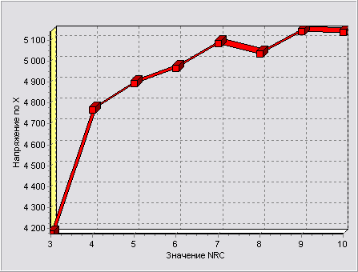

NRC | Напряжение по X
3 | 4174.29383473
4 | 4764.87773549
5 | 4894.39023582
6 | 4964.25796625
7 | 5082.77741460
8 | 5035.42537508
9 | 5141.14361934
10 | 5138.38442565

Напряжение по Y

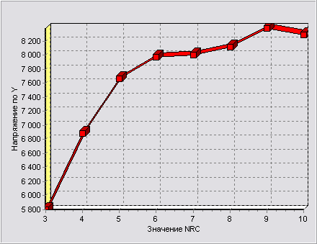

NRC | Напряжение по Y
3 | 5798.70586248
4 | 6882.09419285
5 | 7668.08638427
6 | 7974.80590779
7 | 8007.50742446
8 | 8119.65603745
9 | 8382.06707291
10 | 8291.93885231

Касательное напряжение

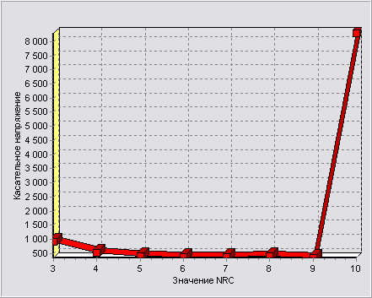

NRC | Касательное напряжение
3 | 923.29607453
4 | 526.54558934
5 | 403.14418058
6 | 368.67264687
7 | 369.66435949
8 | 396.07584948
9 | 344.69496916
10 | 8291.93885231

1-ое главное напряжение

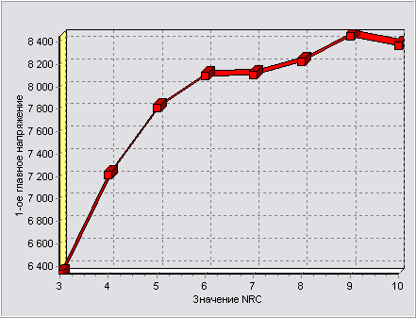

NRC | 1-ое главное напряжение
3 | 6328.57982176
4 | 7213.24664065
5 | 7814.60810550
6 | 8095.24507448
7 | 8105.99938057
8 | 8223.77603106
9 | 8451.22892941
10 | 8369.38297467

2-ое главное напряжение

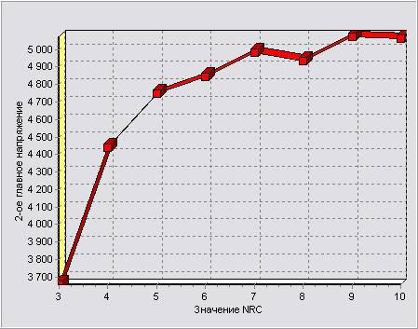

NRC | 2-ое главное напряжение
3 | 3655.58788600
4 | 4438.49861699
5 | 4748.83192344
6 | 4841.86512228
7 | 4984.44991500
8 | 4932.66047507
9 | 5072.84012064
10 | 5061.64038570

